Gamestate games met Bram
Air hockey
Mijn favoriete vakantie spel in de bar. Wat dit spel leuk maakt is de plezie en comepitie die je kan hebben met vrienden famillie. Het geeft de zelfde vibe als tafelvoetbal. De technologie die gebruikt word gebruikt is uniek voor dit spel en heb ik nergens anders gebruikt zien worden. En de lucht die er vanaf komt ik lekker op warme dagen.
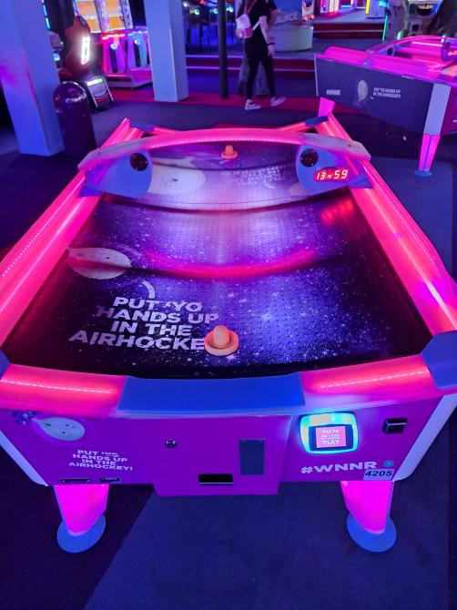
Axe throwing
Het is altijd leuk om dingen te gooien en dan ook nog eens met bijlen. Dit spel heeft eigen precisie nodig en een krachtige gooi. De bijlen waren van rubber dus ze bleven niet in de muur zitten. Als je de muur raakte werd de plek gescand en kreeg daarvoor je punten met bullseye de hoofdscore natuurlijk (die ik 3 keer heb geraakt). Dit spel kan met twee spelers gespeeld worden, dus er ik ook nog competitie.
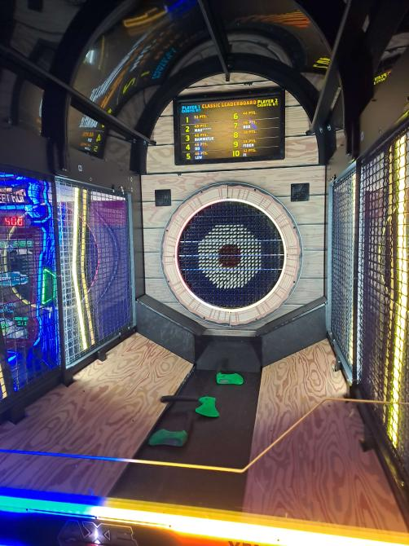
(Ik sta 3de)

